Buisiness Flow

Inleiding (1)

**Het belang van Buisiness Flow**

Een IT-er moet op de hoogte zijn van de werkingen en processen binnen een organisatie

**ERP (Enterprise Resource Planning):**

Het plannen van het gebruik van hulp of werkingsmiddelen in een bedrijf. ERP paketten zijn standaard software paketten met sterk geintegreerde functionaliteiten op veel gebieden. Zo word heel het bedrijf ondersteund en geoptimaliseerd.

Doel 🡪 bedrijfsprocessen op elkaar afstemmen

|  |  |
| --- | --- |
| **Voordelen** | **Nadelen** |
| De gegevens worden 1x vastgelegd, en zijn beschikbaar voor ieder die ze nodig heeft | Afhankelijk van één leverancier. Veranderen van leverancier is niet vanzelfsprekend. De administratie wordt er door getroffen |
| Gericht op efficient werken over de afdelingsgrenzen.  Gevolg 🡪 bedrijfsprocessen en onderneming verlopen efficienter | Totale integratie van het systeem en de eenmalige vastlegging van gegevens 🡪 risico dat één fout het systeem kan stil leggen |
| De GUI is door het hele systeem hetzelfde opgebouwd | Standaard oplossingen sluiten zelfde aan bij de eigen werkwijze. Er worden aanpassingen gedaan die niet vanzelfsprekend zijn. |
| Word vaak aan andere software gekoppeld  Gevolg 🡪 gegevens werden geregistreerd en kunnen elektronisch over genomen worden | Geen enkel bedrijf kan zich permiteren dat bij updates etc de bedrijfsvoering stil valt. Hir moet goed en uitgebreid voor getest worden |
| Aangekocht bij één leverancier, dus er is maar 1 aanspreekpunt bij problemen. Niet voor elk process een ander. |  |
| ^^ bovenstaande voordelen worden behaald door organisatorische veranderingen en door verbeteringen in de bedrijfsprocessen |  |

Organisatiestructuren (2)

## 1. Inleiding

**Organisatie:**

Een groep van mensen die samen werkt in een dynamische omgeving adhv middelen en activiteiten om afgesproken doelstellingen te bereiken. Ze heeft een relatie met de verschillende partijen (stakeholders) uit de omgeving.

Kenmerken van een organisatie (2 of 3):

1. Een samenwerking tussen mensen
2. Een gemeenschappelijk doel
3. Doel: organisatie laten voortbestaan

## 2. De organisatiestructuur

**Organigram:**

Brengt in kaart hoeveel verschillende divisies en afdelingen er in een organisatie zijn

Doel 🡪 duidelijk en schematisch weergeven

|  |  |
| --- | --- |
| **Soorten organigrammen** | |
| **Verticale schemavorm**  De vertakkingen geven de gezaghouders weer.  Directie aan de top |  |
| **Horizontale schemavorm**  Hierarchie die niet zo dominant is  Directie staat links |  |
| **Concentrische schemavorm**  Baas in het midden |  |

**Indelingscriteria:**

* Functie (F-indeling): Mensen met dezelfde functie worden gegroepeerd
* Geografie (G-indeling): Werkzaamheden op dezelfde plaats (land ofzo) worden gegroepeerd
* Markt (M-indeling): werkzaamheden gericht op dezelfde markt worden gegroepeerd
* 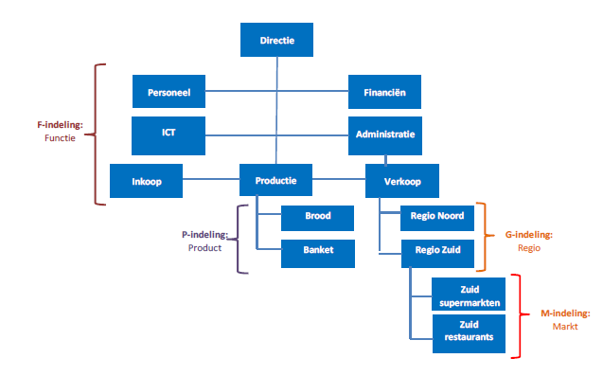Product (P-indeling): Samenbrengen van productie van een product/dienst en zijn werkzaamheden

**Soorten organisatiestructuren:**

* Lijnorganisatie
* Lijn- en staforganisatie
* Matrix structuur
* Project structuur

Lijnorganisatie:

Boven elke werknemer staat 1 of meerdere managers. De taken worden opgedeeld in logisch bij elkaar horende afdelingen. Dit is een oude en veel gebruikte structuur en lijkt op een pyramide. Iedereen heeft één baas en het is duidelijk wie leidinggevende is (= eenheid van bevel)

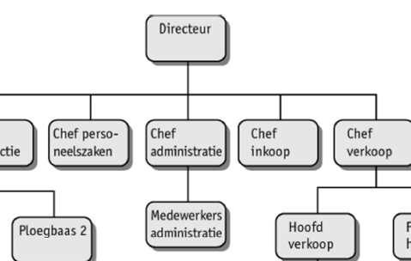Voordelen:

* Duidelijk en eenvoudig
* Duidelijik wie de baas is
* Beslissingen nemen gaat snel
* Je weet bijwie je moet zijn met een probleem

Nadelen:

* Veel papierwerk (opdr gaat via een lange weg naar uitvoerders)
* Elke afdeling werkt opzichzelf
* Panagers krijgen zware verantwoordelijkeheden
* Weinig flexibiliteit omdat gezagsverhoudingen strak vastliggen

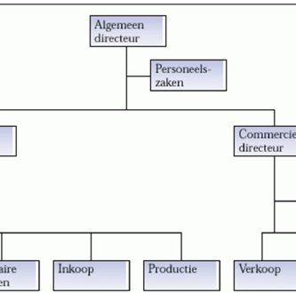De lijn- en staforganisatie:

Naarst de directie bevindt zich een staf van deskundigen. Dit zijn mensen die zich gespecialiseerd hebben maar buiten de organisatie staan. (voor advies en onderteuning voor de directie)

Staf kan ook bepaalde werkzaamheden overnemen binnenin het bedrijf voor efficientie. Deze kan ook een fucntionele bevoegdheid krijgen. (staffunctionaris) Dan zijn ze zo specialistisch dat de lijnfunctionaris volledig afgaat opzijn afvies en dit geeft tot instructies idpv adviezen

Voordelen:

* Eenheid van bevel
* Deskundigen worden ingeschakeld
* Betere samenwerking tussen afdelingen
* Lijnfunctionarissen worden ontlast door de staf waardoor de taken niet te zwaar worden

Nadelen:

* De staf kan theoretisch bezig zijn en niet kijken wat er nodig is
* Lijnfunctionaris draagt de verantwoordelijkheid over aan de staf, ook de fouten
* Staffunctionarissen kunnen te veel bevoegdheid krijgen
* Staf- en lijnafdelingen kunnen teveel een eigen leven lijden

De matrix structuur:

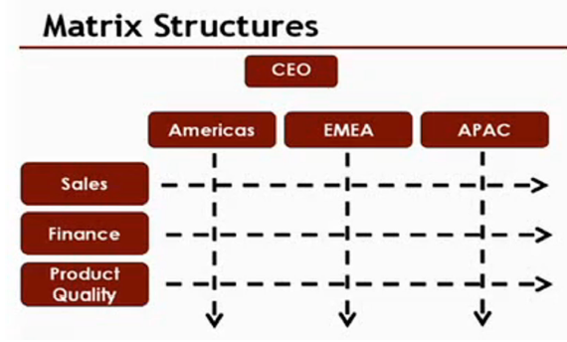Grote organisaties (of internationale) met meer werknemers die rapporteren aan meerdere personen impementeren deze structuur best. Delen van 2 lijn of 2 lij- staforganisaties zijn verwoven met elkaar.

Voordelen:

* Geschikt voor complexe problemen
* Kans op fouten is kleiner vanwegen dubbele controle
* Deelnemers kunne eenvoudig kennis overnemen
* Makkelijk om je te specialiseren

Nadelen:

* Meer bazen kan verwarring opwekkeren

In voorgaande figuur is de organisatie enerzijds ingedeeld volgens geografie en anderzijds is dezelfde

organisatie ingedeeld volgens functies. Bijgevolg moet een werknemer rapporteren aan zowel zijn regio‐baas

als zijn functionele baas.

* Rapportering naar boven toe neemt veem tijd in beslag
* Mensen moeten goed met elkaar kunnen samenwerken

De projectstructuur:

De medewerkers worden opgesteld in een andere structuur tijdens een project. Ze worden op basis van kennis over het project opgesteld. Geschikt voor grote en zware projecten in team. De projectleider is baas.

Nadeel: duur en ingrijpend voor de organisatie. De medewerkers worden een lange tijd uit hun normale taak gehaald

**Substructuren in een organisatiestructuur:**

1. Een functiestructuur: beschrijving alle voorkomende functies binnen de organisatie
2. Een personelestructuur: beschrijving van alle personele bezetting op de organisatie
3. Een organieke structuur: beschrijving van de vorm van organisatie eenheden binnen een organisatie (afdelingen, sectoren, divisies, teams, ...)

# Inkoop

**Verschillende definities:**

* Het is alles waar een factuur tegenover staat
* Het is het process van kopen van producten, goederen of diensten
* Het is het betrekken van alle goederen en diensten afkomstig van externe bronnen, die nodig zijn voor de bedrijfsuitoefening en dit tegen de meest gunstige voorwaarden
* INKOPEN: gaat over wat je verwacht dat er gaat gebeuren nadat je iets hebt gekocht

**Inkoopprocess:**

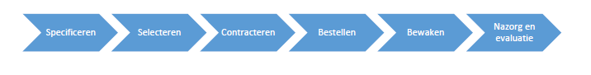De opeenvolgende processtappen die zouden moeten worden doorlopen bij het inkopen van diensten of producten.

**Specificeren:**

Uitzoeken wat de precieze opportuniteiten of wensen zijn, welke goederen/././ nodig zijn.

* Proactief: er word actief gezocht naar besparingsopportuniteiten via inkoop
* Reactief: een eindgebruiker heeft een inkoopbeghoefde

**Selecteren:**

Aan de hand van een onderzoek kijken welke leverancier de beste producten of dienste levert ($)

1. Marktonderzoek
2. Identificatie mogelijke leveranviers
3. Informatiaanvraag
4. Offerteaanvraag
5. Offertes beoordelen
6. Leveranciers beoordelen

Bestellen:

1. aanvraag tot bestelling (ATB) voor goedkeuring
2. opstellen en opsturen inkoop order (AO) naar de externe leverancier

Bewaken:

* kwaliteitscontrole bij ontvangst of levering
* factuurcontrole
* bewaken van naleving contracten

# Productie

**verschil handels en productieonderneming**:

handelsonderneming 🡪 koopt goederen die ze in dezelfde staat terug verkoopt

productie (of industriele) onderneming 🡪 een heel process op touw zetten zodat ze een product kunnen verkopen

Definitie:

Een process waarbij een product gemaakt word. Een reeks gebeurtenissen, geordend in de tijd waarbij de input omgezet word in output (dit is ookwel de industrie)

Soorten sectoren:

1. primaire sector: land en mijn-bouw
2. secundaire sector: infustrie en bouwnijverheid
3. 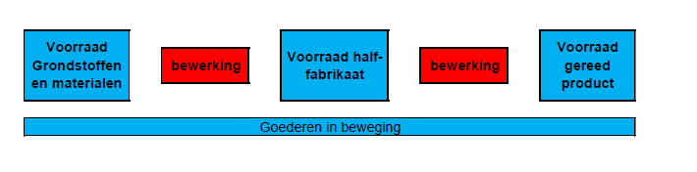tertiere sector: dienstverlening

**Vormen van productieprocessen:**

* Massaproductie
  + Grote hoeveelheid standaard producten, steeds voorraad. Grote doelgroep en aan de lopende band. Kapitaal intensief omdat veel machines veel vereist per werknemers. Financieel risico: wat als de voorraad niet op geraakt? Robots
* Stukproductie
  + Op bestelling, afzonderlijke producten op eis van individuele afnemer. Geen voorraden. Word gefactureerd met voorschot en rest van betaling na afleveren product. Voorbeelden: bouw projecten, treinstellen, vliegtuigbouw,...
* Serieproductie
  + Zoals massaproductie maar met beperking. Aantal producten voor een gedurtende tijd. Kan op bestelling en op voorraad. Kostprijs is meestal laag. Niet arbeidsintensief.
* Continuproductie
  + Stopt vrijwel nooit. Zeven dagen per week 24 uur per dag. Bulkproducten, suiker, melk, ... toegeplitst in het maken van een product. Erg lage kostprijs
* Productie met stilstanden
  + Niet continu productie.
  + Productie in stadia🡪 product dat niet verkoopbaar is
  + Productie van bedrijfsafdelingen 🡪 bruikbaar in eigen onderneming en verkoopbaar

Kostprijs van een product

Kan ingedeeld worden naar:

* Beinvloedbaarheid
* Toeweisbaarheid aan een product
* Variabele en vaste kosten
* Directe indirecte kosten

Berekening productiekost per eenheid:

Totale kost / aantal eenheden

Berekening break-evenpunt = totale vaste kost / verkoopprijs – variabele kost per eenheid

Directe kosten en indirecte kosten:

Directe kosten: Onderhandelen van condities en het contacteren van de juiste leverancier

Indirecte kosten: De opeenvolgende processtappen die worden doorlopen bij het inkopen van diensten en of producten.

Soorten indirecte kosten:

* Administratiekosten
* Indirecte productiekosten
  + Worden opgenomen in de kostprijs van producten, samen met het gedeelte van de productie dat verbonden is met de administratiekosten
* verkoopkosten

|  |  |
| --- | --- |
| **Definitie tabel** | |
| Een process | Een reeks van stappen of activiteiten in een bedrijf  Lofisch met elkaar verbonden acties die een bijdrage leveren in de werking van een onderneming |
| De input | Materialen, uitrusting, informatie,.. dat nodig is om het process (^^) uit te voeren |
| De output | Het resultaat, product of service die gecreerd is door het process |
| Een bedrijfsprocess | Een process binnen een bedrijf die producten wil leveren aan degene die daarvoor geinteresseerd zijn |
| Een organisatie | Een groep van mensen die samen werkt adhv middelen en activiteiten om afgesproken doelstellingen te bereiken |
| Organigram | Brengt in kaart hoeveel verschillende divisies en afdelingen er in een organisatie zijn  Doel 🡪 duidelijk en schematisch weergeven |
| Divisie organisatie  (extra vakje voor de staff divisie) | De standaard F-indeling niet als uitgangspunt |
| Contracteren | Onderhandelen van condities en het contacteren van de juiste leverancier |
| Inkoop process (generiek process) | De opeenvolgende processtappen die worden doorlopen bij het inkopen van diensten en of producten. |
| Specificeren | Uitzoeken wat de precieze opportuniteiten of wensen zijn en welke goederen/diensten.oplossingn nodig zijn |
| Selecteren | Adhv onderzoek kijken welke leverancier de beste producten of diensten tegen de beste prijs levert |
| Bestellen | Daadwerkelijk bestellen van de goederen en diensten die nodig zijn |
| Vaste kosten | Kosten die niet veranderen als gevolg van de omganv van de productie of de afzet. |
| Variabele kosten | Kosten die veranderen door toename in productieomvang zoals grondstofkosten |
| Schaalvoordelen | Productie op grotere schaal komt met grote kostevoordelen en als gevolg productievere machines |
| Break-even punt (rendabiliteitsdrempel)  BEP | Het punt waar de totale opbrengst gelijk is aan de totale kosten. De winst is dus 0 |
| Directe kosten | Kosten die we rechtstreeks kunnen toewijzen aan een bepaald product of dienst bv grondstof of lonen van arbeiders |
| Indirecte kosten | Kosten die niet zijn toe te rekenen aan een bepaald product of dienst. Gemeenschappelijk voor meerdere producten zoals huur, water, verwarming, bureelkosten, .... |